به نام خدا

# فرزان رحمانی – 99521271 تمرین سیزدهم درس هوش مصنوعی و سیستم های خبره

سوالات تشریحی  
  
سوال اول:  
از لینک های زیر برای تحقیق و مطالعه استفاده کردم:  
<https://en.wikipedia.org/wiki/Logistic_regression>  
<https://en.wikipedia.org/wiki/Logit>  
<https://www.javatpoint.com/linear-regression-vs-logistic-regression-in-machine-learning>  
  
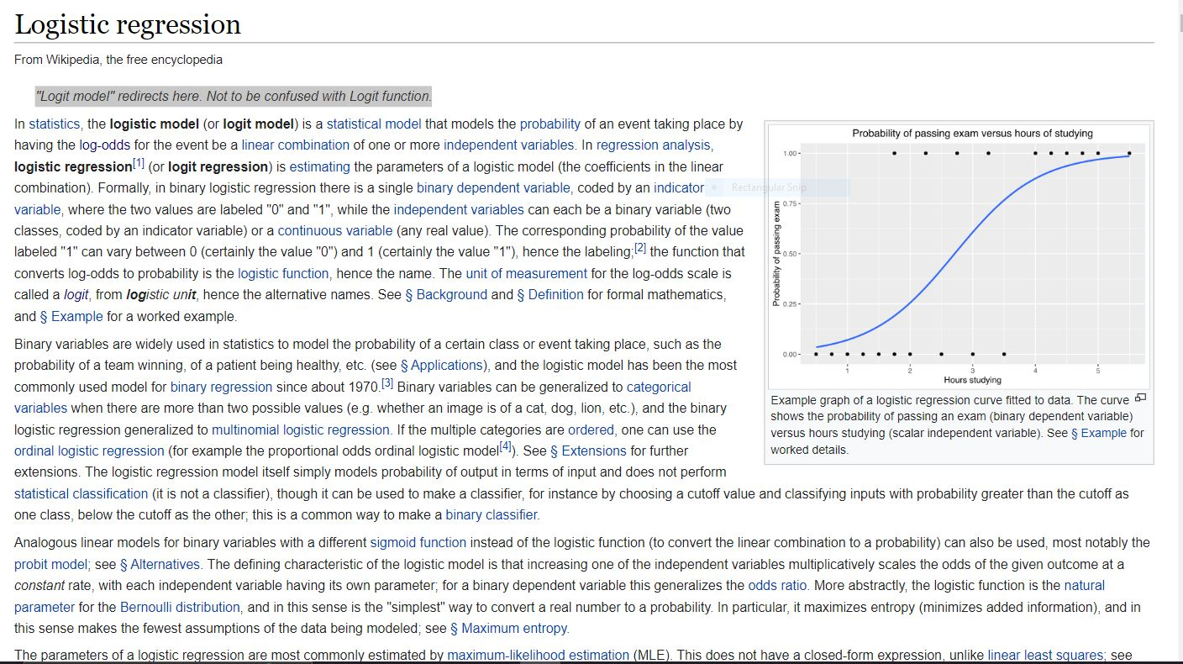  
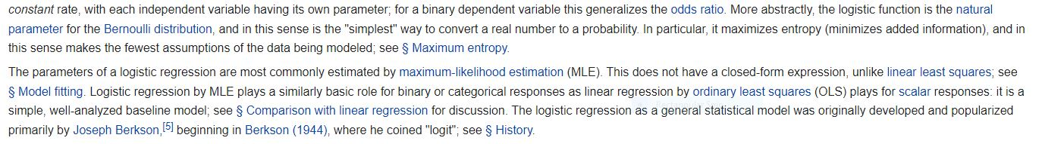  
  
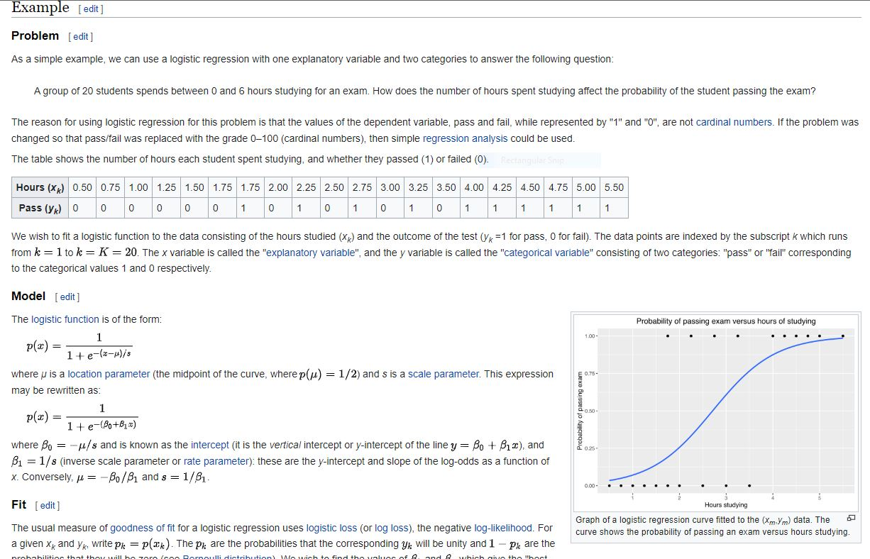  
  
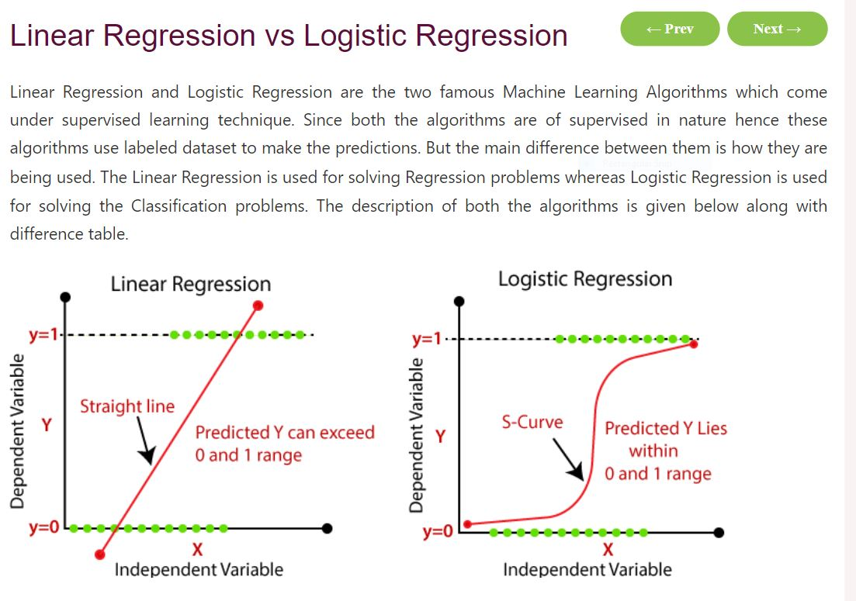  
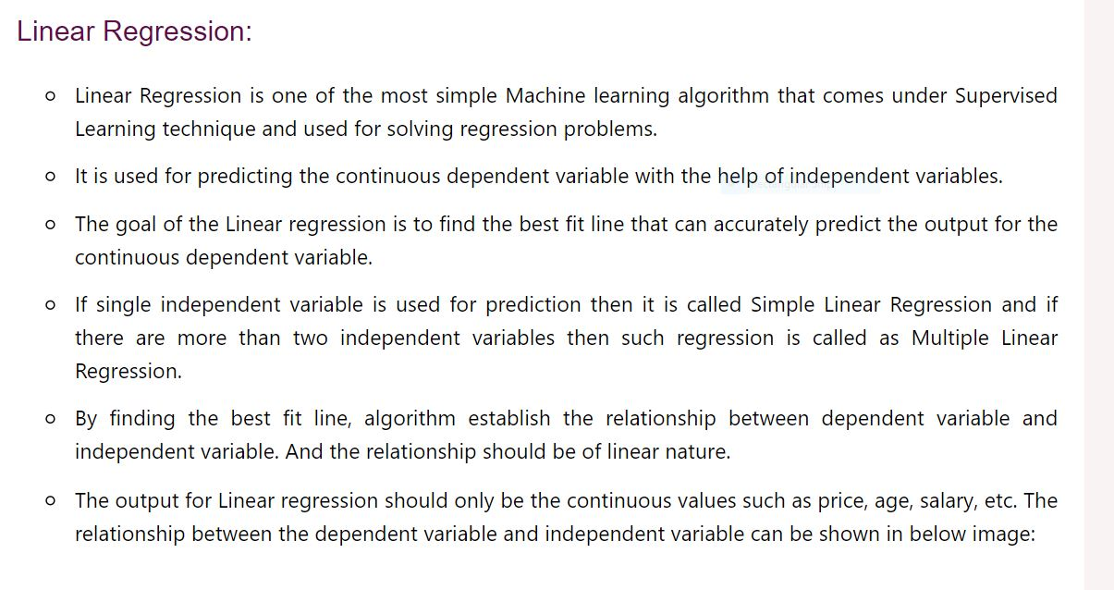  
  
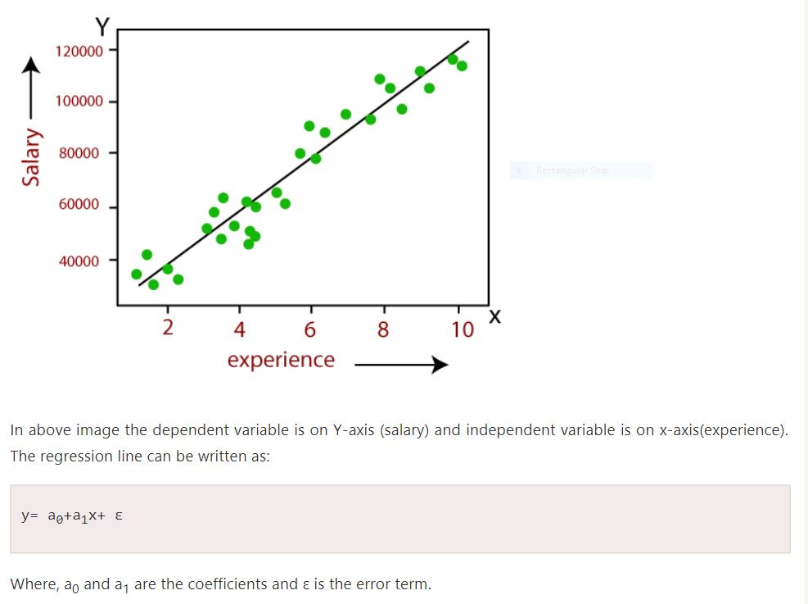  
  
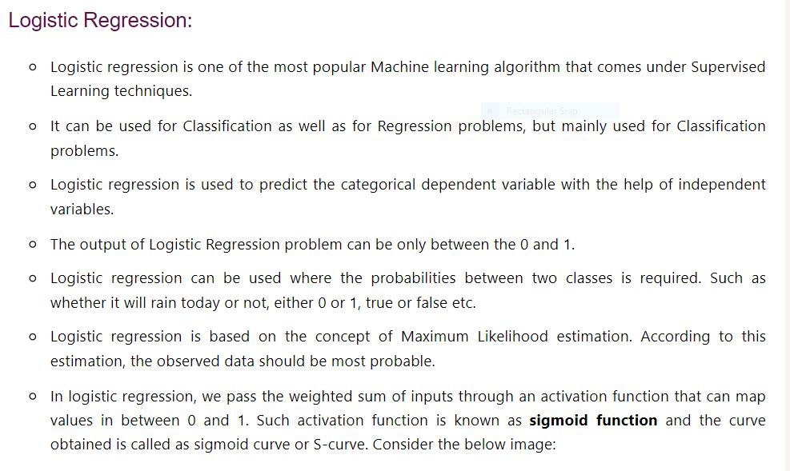  
  
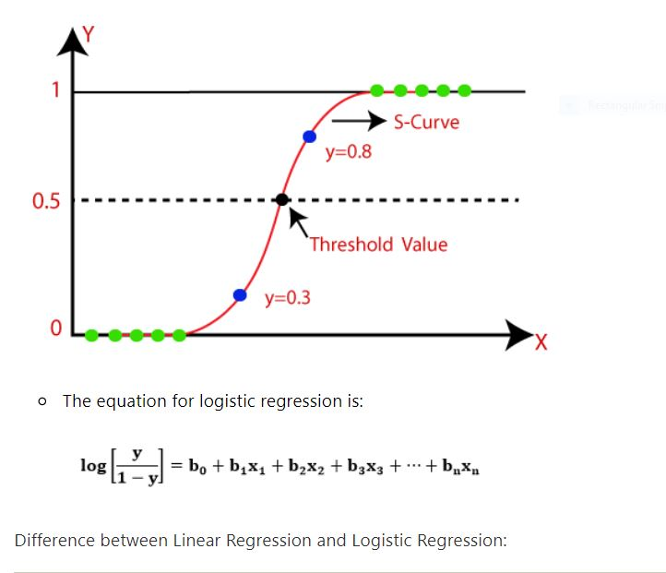  
  
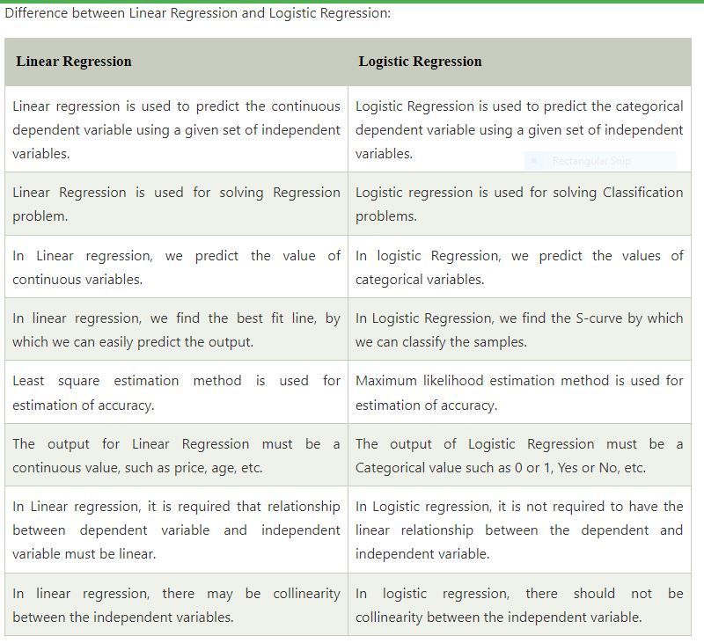  
  
  
  
  
  
  
  
  
  
  
  
  
  
  
  
سوال دوم:  
از مدل و فرمول های زیر برای محاسبه استفاده می کنیم.  
  
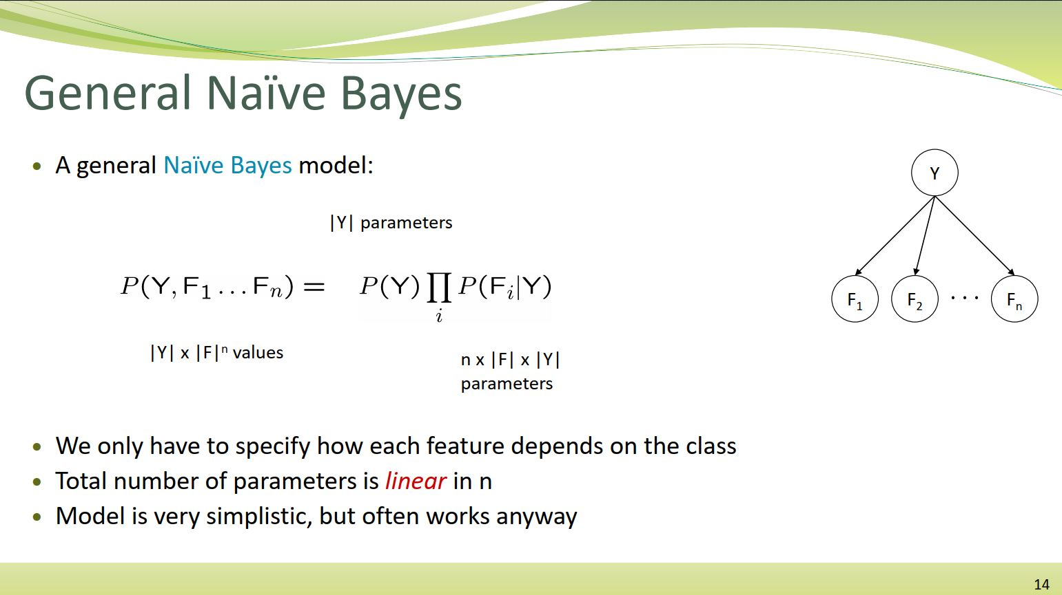

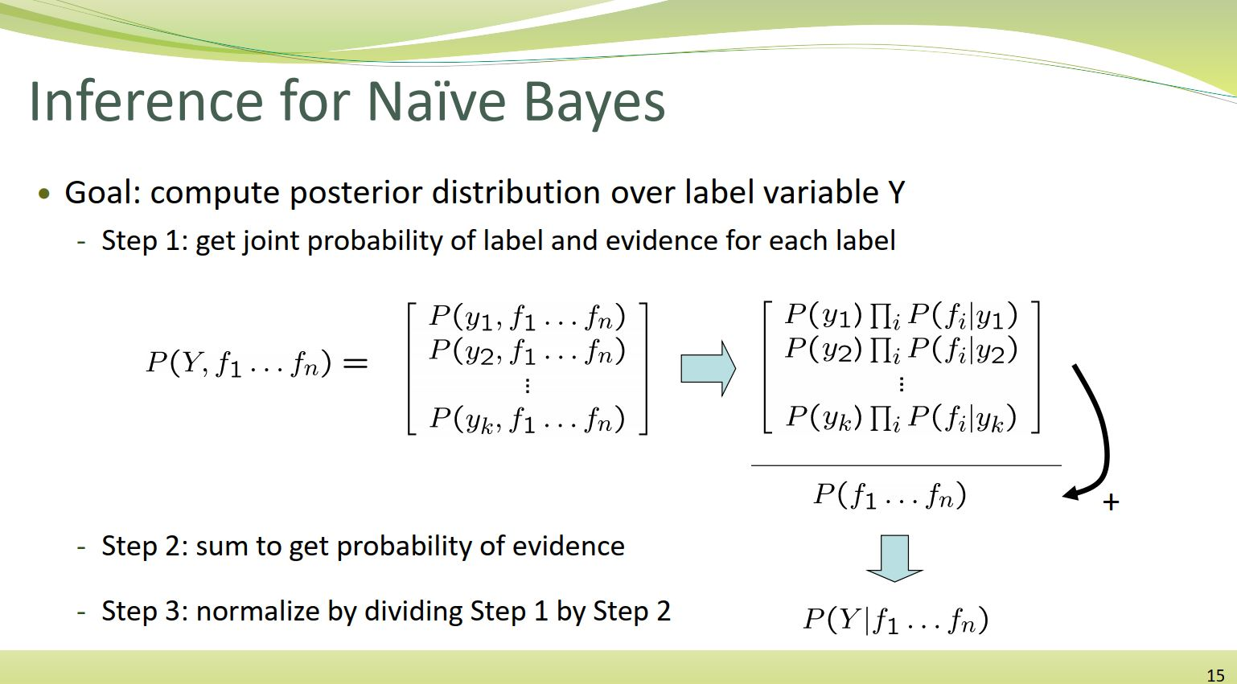

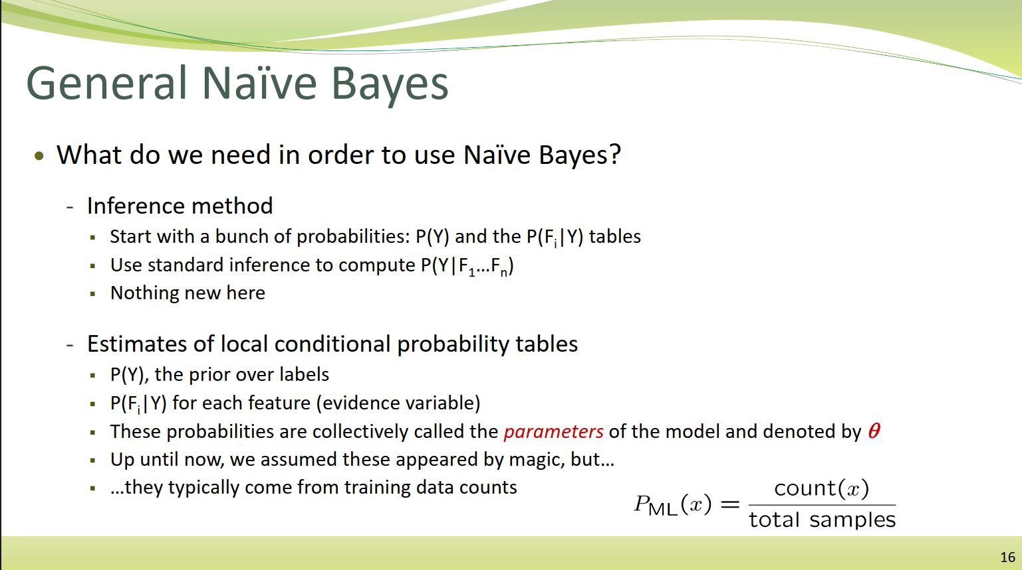

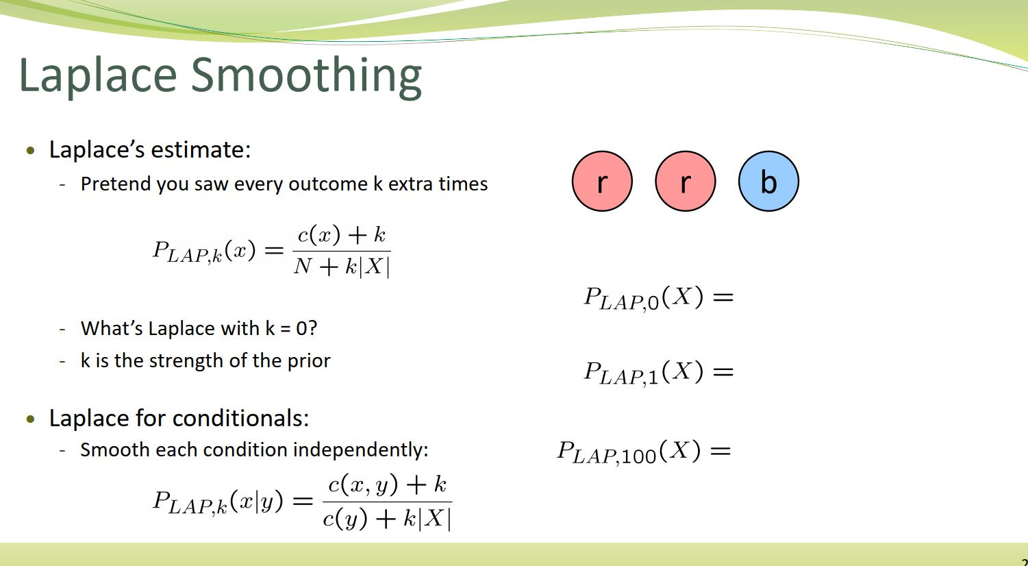

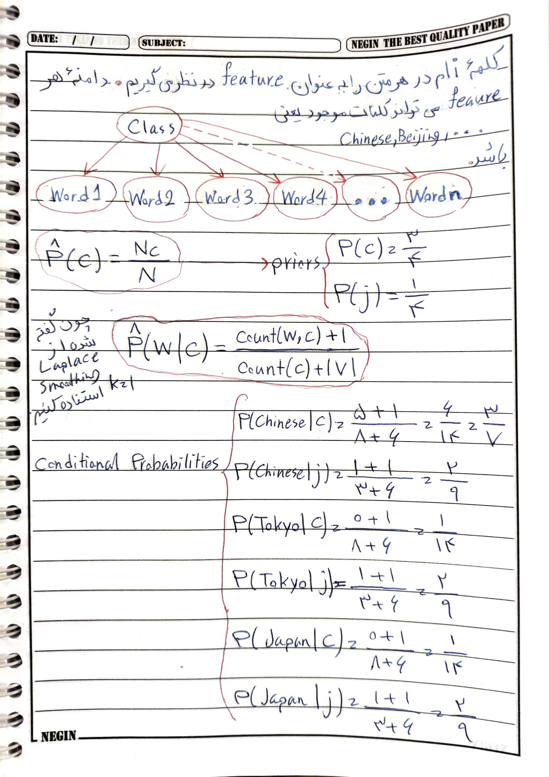  
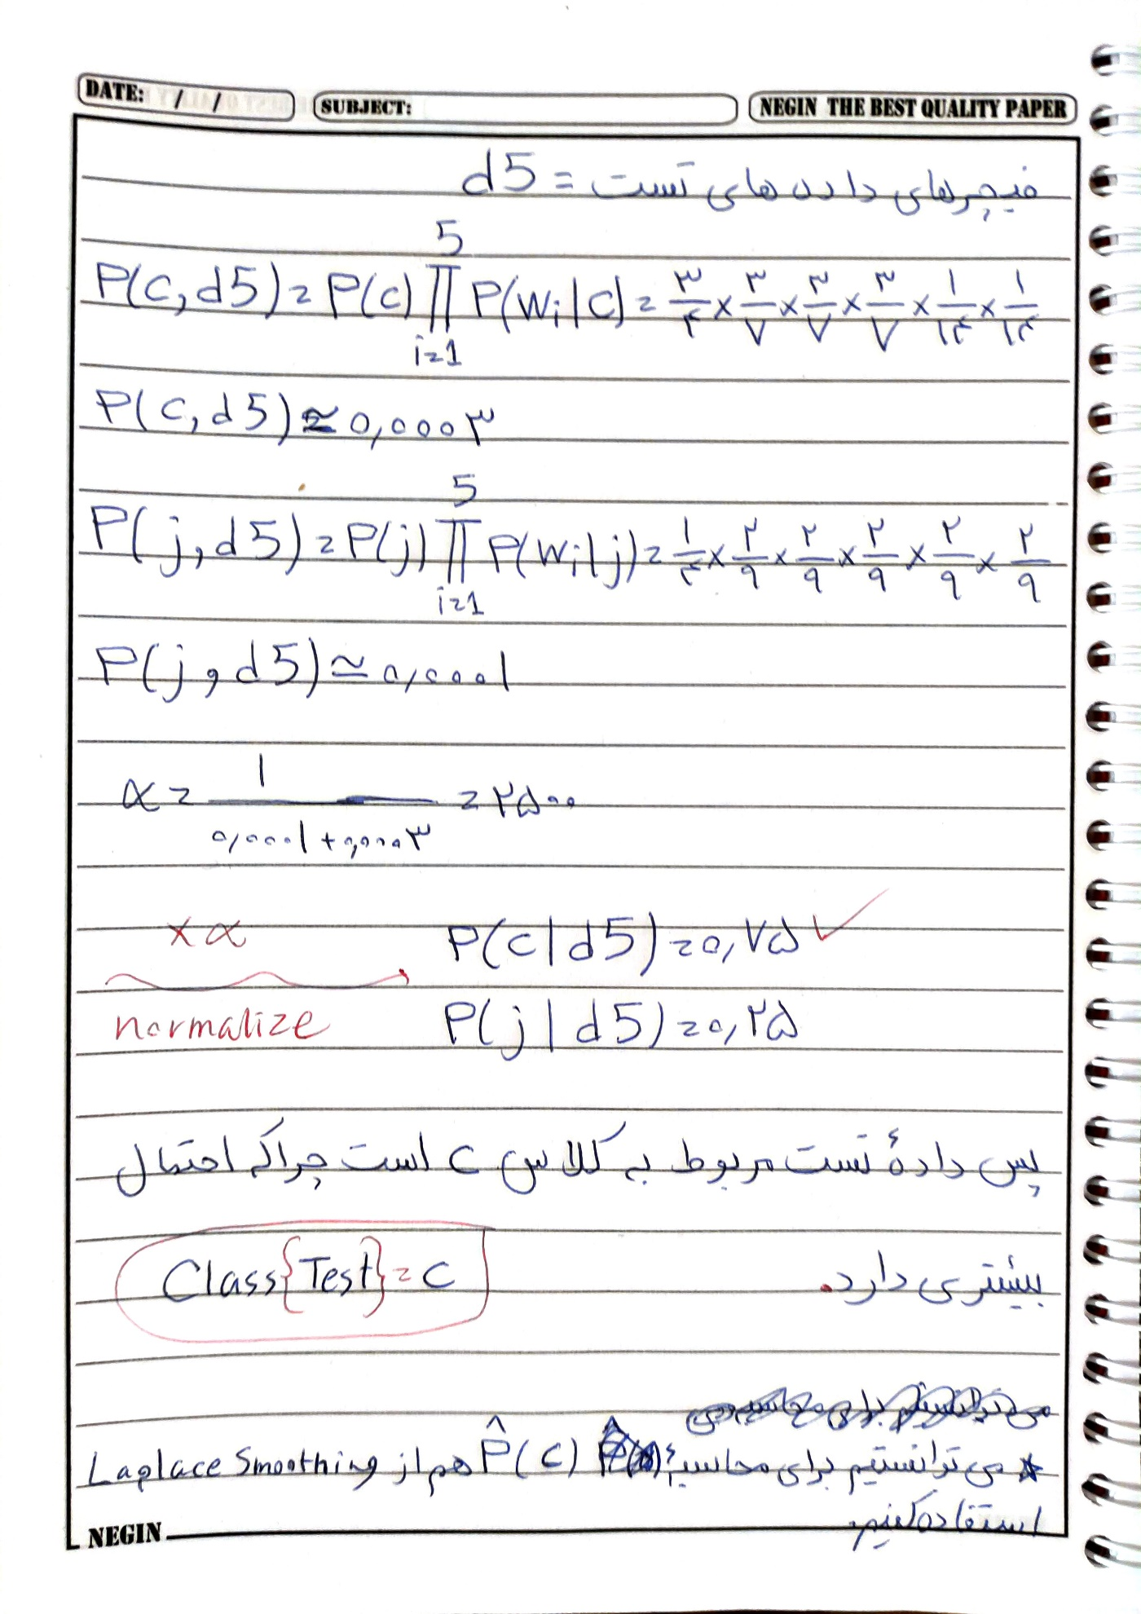

پایان